「ちょろけんと大神楽」広報用画像一覧

1  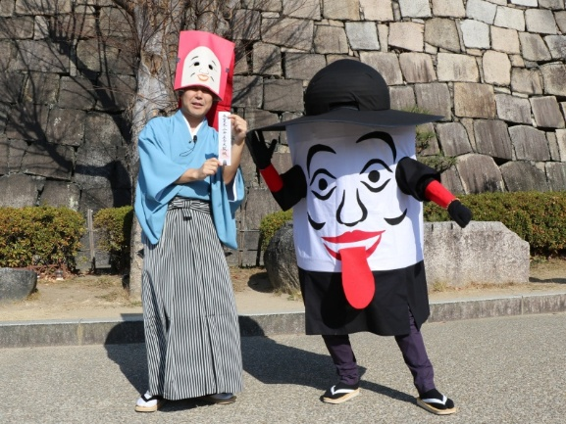  ちょろけん（過去実施の様子）  東西屋社中 | 2  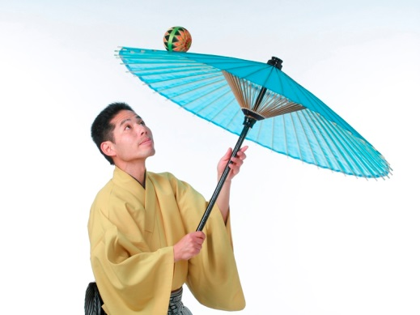  大神楽・放下芸  豊来家社中
3  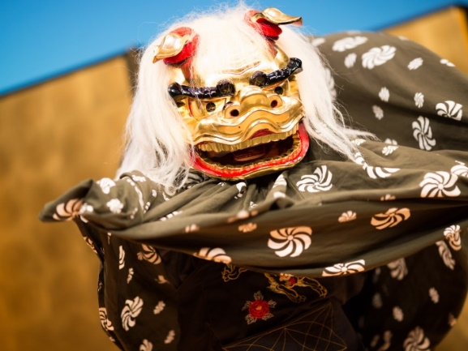  大神楽・獅子舞  豊来家社中 | 4  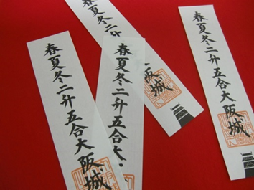  大阪城天守閣特製  「春夏冬二升五合大阪城」御札

「ちょろけんと大神楽」 大阪城天守閣 広報・企画担当 FAX：０６－６９４１－２１９７

広報用画像データ申請書

◆広報用画像を希望される方は、必要事項をご記入の上、上記FAX番号までお申込みください。
◆画像データのご申請は令和7年12月27日（土曜日）18時までにお願いします。
大阪城天守閣の休館：令和7年12月28日（日曜日）～令和8年1月1日（木曜日・祝日）
◆広報用画像のご使用は、本イベントをご紹介いただける場合に限ります。
◆画像の部分使用ならびに文字や他のイメージを重ねることはご容赦ください。
◆画像のキャプションは正しくご記載ください。
◆掲載紙・誌、DVD等を、大阪城天守閣広報・企画担当まで1部ご送付いただけますと幸いです。
Webサイトの場合は、掲載時にお知らせください。
◆Webサイトに掲載する場合は、コピーガードを施してください。
貴社名
部署名
ご芳名
ご住所
TEL |  | FAX
E-mail
貴媒体名
掲載予定日

◆希望する画像番号に○印を付けてください。
No. | 画像名 | No. | 画像名
1 | ちょろけん（過去実施の様子）  東西屋社中 | 2 | 大神楽・放下芸  豊来家社中
3 | 大神楽・獅子舞  豊来家社中 | 4 | 大阪城天守閣特製  「春夏冬二升五合大阪城」御札
月 日 時までにデータ送付希望
※メールにて画像データを送信します

